

**BỘ CÔNG THƯƠNG**

**TRƯỜNG ĐẠI HỌC CÔNG NGHIỆP TP HỒ CHÍ MINH**

----------------------

**Khoa: Công Nghệ Thông Tin**



**LAB REPORT**

Student’s Name : Trịnh Công Minh

Class Code : DHCNTT14

Subject : Phát triển hệ thống tích hợp

Instructor : Trần Thị Minh Khoa

Faculty : Công Nghệ Thông Tin

Completed Date : 9/10/2020

**Hình ảnh thực hành**

**Tìm DCIP**

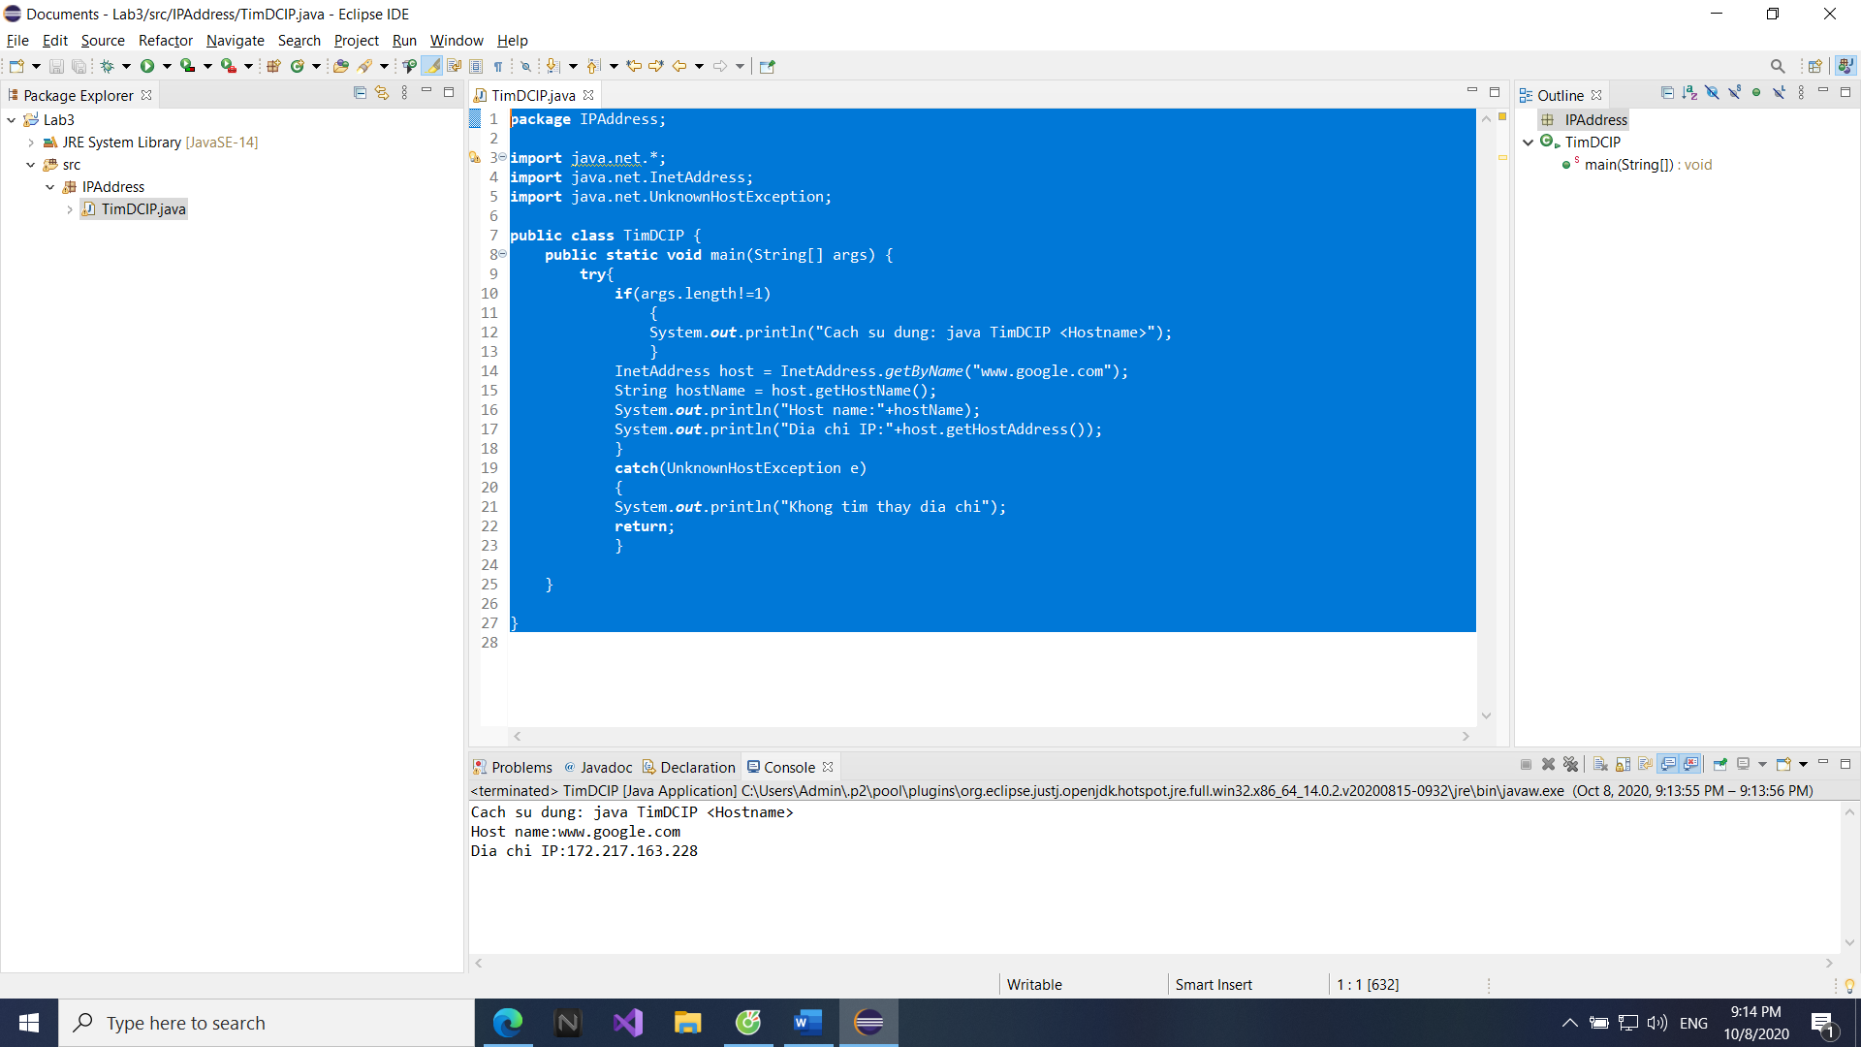

**Phân loại DCIP**

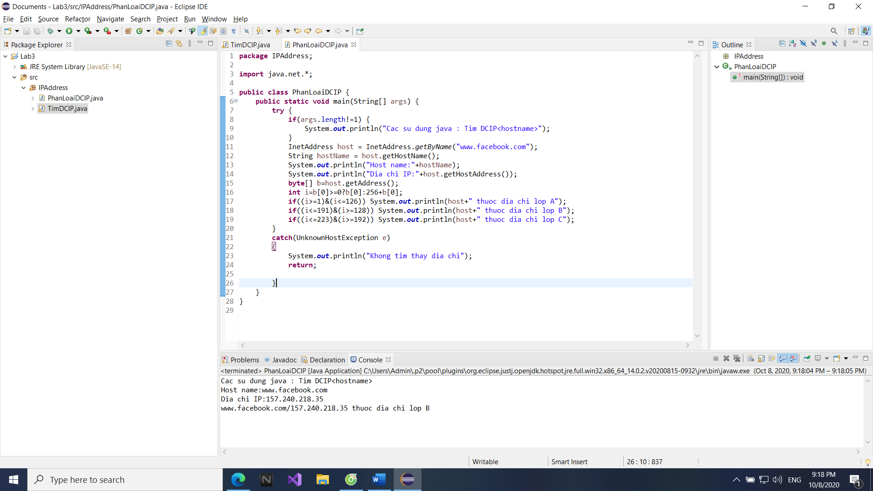

**getURLParts**

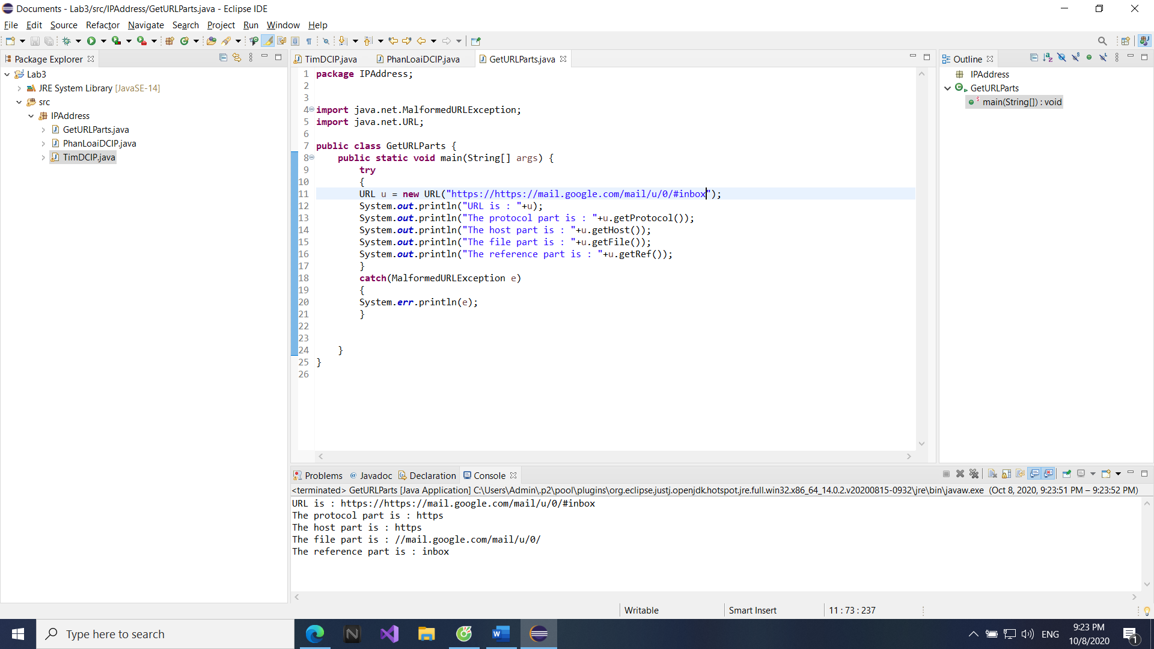

**SourceView2**

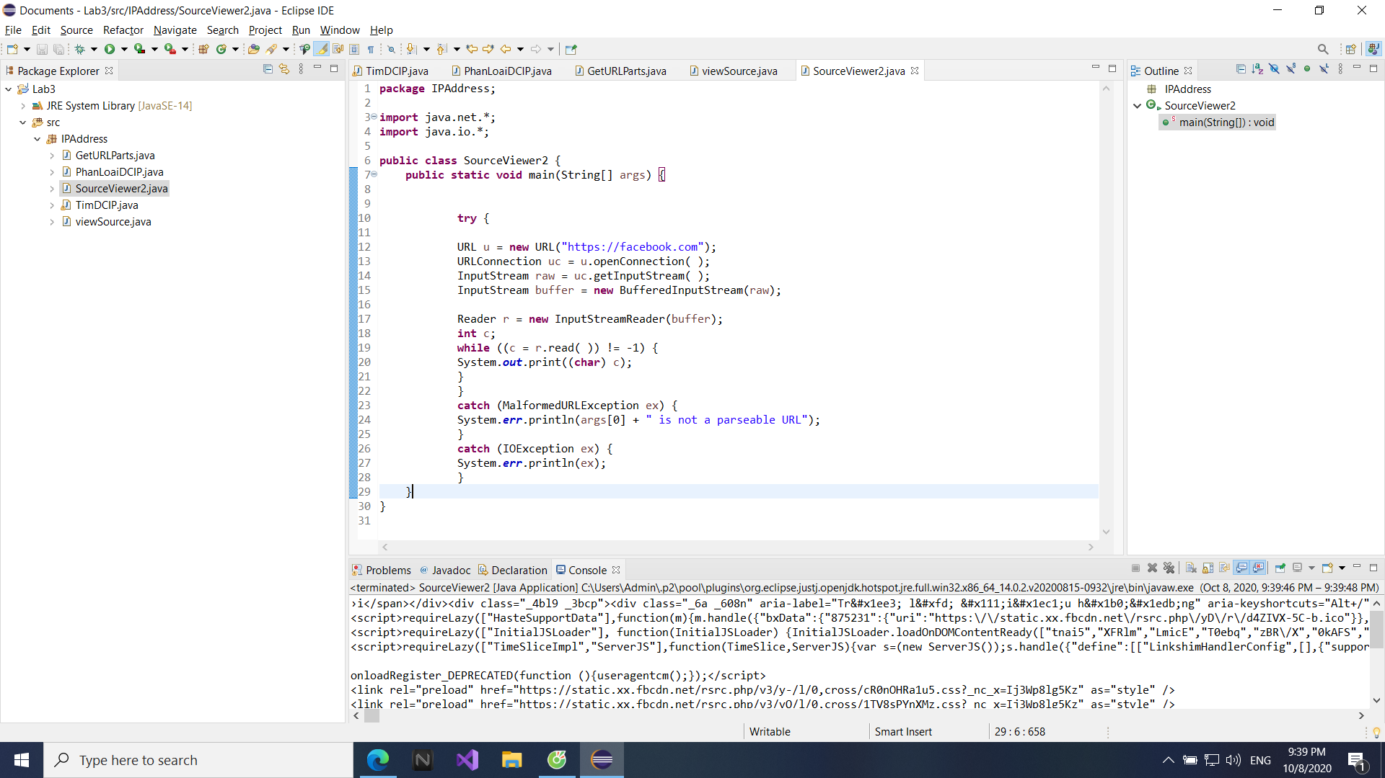

**MyClient**

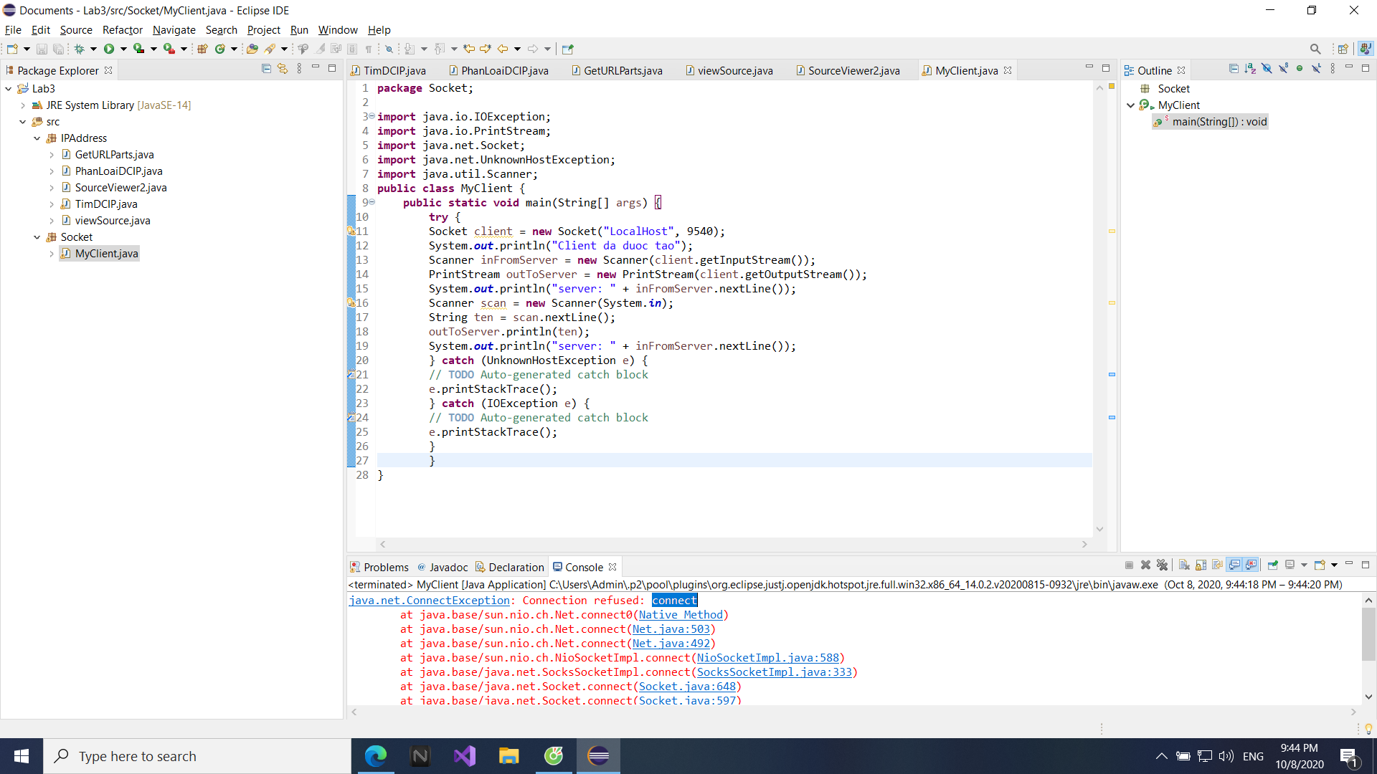

**MyServer**

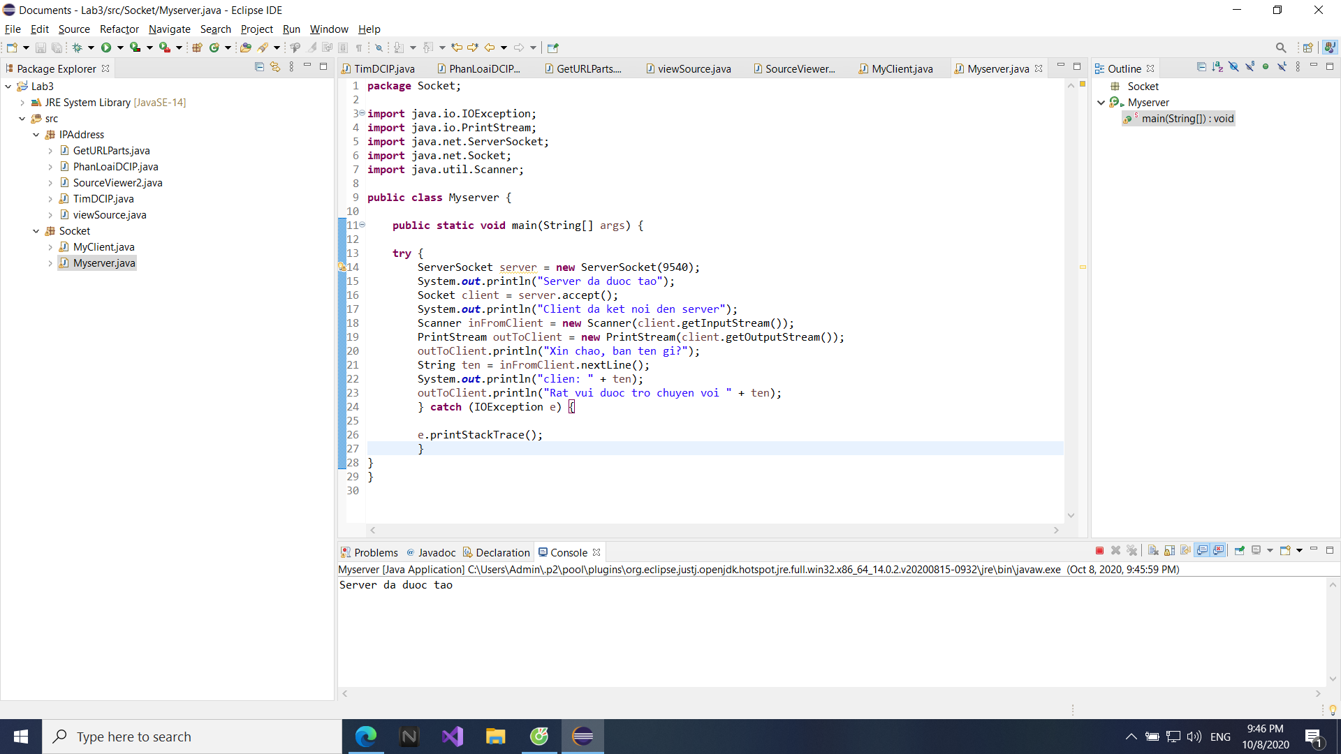

**NHẬN XÉT CỦA GIÁO VIÊN HƯỚNG DẪN**

**Điểm lab report:**